**СОДЕРЖАНИЕ**

1 Общие сведения 3

1.1 Наименование программного продукта 3

1.2 Шифр темы и номер документа 3

1.3 Наименование предприятий разработчика и заказчика 3

1.3.1 Разработчики Международный университет МИТСО, Экономический факультет, Управление информационными ресурсами 3

1.3.2 Заказчик Международный университет “МИТСО” Кафедра Информационных Технологий 3

1.4 Перечень документов, на основании которых создается проект 3

1.5 Плановые сроки начала и окончания работы по созданию проекта 4

1.6 Сведения об источниках и порядке финансирования работ 4

1.7 Порядок оформления и предъявления заказчику результатов работ по созданию проекта 4

2 Назначение и цели создания программного модуль 5

2.1 Назначение программного модуля 5

2.2 Цели создания программного модуля 6

3 Характеристики объекта автоматизации 7

3.1 Краткие сведения об объекте автоматизации 7

3.2 Сведения об условиях эксплуатации объекта автоматизации и характеристиках окружающей среды 7

4 Требования к системе 8

4.1 Требования к системе в целом 8

Требования к структуре и функционированию системы. 8

4.1.2 Требования к численности и квалификации персонала системы и режиму его работы. 8

4.1.3 Показатели назначения. 9

4.1.4 Требования безопасности. 9

4.1.5 Требования к эргономике и технической эстетике. 10

4.1.6 Требования к транспортабельности для подвижных АС. 11

4.1.7 Требования к эксплуатации, техническому обслуживанию, ремонту и хранению компонентов системы. 11

4.1.8 Требования к защите информации от несанкционированного доступа. 11

4.1.9 Требования по сохранности информации при авариях. 11

4.1.10 Требования к патентной чистоте. 12

4.1.11 Требования по стандартизации и унификации. 12

4.2 Требования к функциям (задачам), выполняемым системой 12

4.2.1 Требования к функциям подмодуля «база данных» 12

4.2.2 Требования к функциям подмодуля «серверная часть» 13

4.2.3 Требования к функциям подмодуля «клиентская часть» 13

4.3 Требования к видам обеспечения 13

4.3.1 Требования к математическому обеспечению системы. 13

4.3.2. Требования к информационному обеспечению системы. 13

4.3.3 Требования к лингвистическому обеспечению системы. 14

4.3.4 Требования к программному обеспечению системы. 14

4.3.5 Требования к техническому обеспечению системы. 14

4.3.6 Требования к метрологическому обеспечению системы. 15

4.3.7 Требования к организационному обеспечению системы. 15

4.3.8 Требования к методическому обеспечению системы. 15

5 Состав и содержание работ по созданию системы 16

6 Порядок контроля и приемки системы 17

7 Требования к составу и содержанию работ по подготовке объекта автоматизации к вводу системы в действие 18

8 Требования к документированию 19

9. Обязанности стороны исполнителя 21

10. Макет 24

11. Логотип 28

# 1 Общие сведения

## 1.1 Наименование программного продукта

Полное наименование продукта: восстановление старой мебели, продажа мебели “ReMake”

Краткое наименование продукта: “ ReMake”

## 1.2 Шифр темы и номер документа

Шифр темы и номер договора отсутствуют по причине выполнения данного проекта в рамках учебной деятельности.

## 1.3 Наименование предприятий разработчика и заказчика

### 1.3.1 Разработчики Международный университет МИТСО, Экономический факультет, Управление информационными ресурсами

### 1.3.2 Заказчик Международный университет “МИТСО” Кафедра Информационных Технологий

## 1.4 Перечень документов, на основании которых создается проект

Разрабатываемый документ должен соответствовать законодательным, нормативным и методическим документам Республики Беларусь в сфере информационных технологий, авторских и смежных прав, в том числе в части определения прав собственности на информацию и обеспечения контроля целостности и подлинности информации.

Настоящее техническое задание оформлено в соответствии с основными требованиями к данных документам, установленными ГОСТ 34.602-89 «Информационная технология. Комплекс стандартов на автоматизированные системы. Техническое задание на создание автоматизированной системы».

## 1.5 Плановые сроки начала и окончания работы по созданию проекта

Плановый срок начала работ по созданию проекта: 01.03.2025

Плановый срок окончания работ по созданию проекта: 01.05.2025

## 1.6 Сведения об источниках и порядке финансирования работ

Так как разработка проводится в рамках учебной программы, проект пока не финансируется.

## 

## 1.7 Порядок оформления и предъявления заказчику результатов работ по созданию проекта

Работы по созданию сервиса «ReMake», по изготовлению и наладке отдельных средств (технических, программных, информационных) и программно-технических (программно-методических) комплексов системы предоставляются раз в две недели на территории заказчика в виде отдельных отчетов, оформленных в соответствии со стандартом организации 4.2–07– 2014.

# 2 Назначение и цели создания программного модуль

## 2.1 Назначение программного модуля

Программный модуль веб-сайта мебели " ReMake " предназначен для предоставления пользователям удобного и интуитивно понятного интерфейса для поиска, выбора и покупки мебели различных категорий. Он служит связующим звеном между покупателями и продавцами, обеспечивая:

* **Каталог товаров**: Пользователи могут просматривать широкий ассортимент мебели, включая sofas, столы, стулья, шкафы и аксессуары, с возможностью фильтрации по категориям, стилям, материалам и ценовым диапазонам.
* **Подробные описания**: Каждый товар сопровождается детальным описанием, характеристиками, фотографиями и отзывами других покупателей, что помогает пользователям принимать обоснованные решения.
* **Поиск и фильтрация**: Модуль включает мощные инструменты поиска и фильтрации, позволяющие пользователям быстро находить нужные товары по заданным критериям.
* **Корзина и оформление заказа**: Пользователи могут добавлять товары в корзину, управлять их количеством и оформлять заказы с учетом различных способов доставки и оплаты.
* **Личный кабинет**: Каждый пользователь имеет возможность создать личный кабинет для управления своими заказами, отслеживания статуса доставки и сохранения избранных товаров.
* **Интерактивные элементы**: Включение функционала 2D-просмотра мебели и виртуального дизайнера интерьеров, что позволяет пользователям визуализировать, как выбранные изделия будут выглядеть в их пространстве.
* **Интеграция с платежными системами**

**Поддержка популярных платежных систем**: мы интегрированы с ведущими платформами, такими как Visa, MasterCard, МИР, PayPal, Яндекс.Деньги, Наш магазин поддерживает следующие возможности:

WebMoney и другими, что позволяет нашим клиентам выбирать удобный для них способ оплаты.

* **Отслеживание статуса заказа**

**Онлайн-отслеживание**: через личный кабинет на сайте или приложение вы можете в реальном времени видеть информацию о текущем статусе заказа, будь то подтверждение оплаты, упаковка или доставка.

* **Информация о скидках и акциях**: Модуль также информирует пользователей о текущих акциях, скидках и специальных предложениях, что способствует увеличению продаж.

## 2.2 Цели создания программного модуля

Получение практических навыков в работе с разнообразными технологиями программирования, а также менеджмента.

Создание сервиса, содержащего в себе животных не только конкретного приюта, а в целом, предоставление информации о максимальном количестве бездомных животных города Минска.

# 3 Характеристики объекта автоматизации

## 3.1 Краткие сведения об объекте автоматизации

Объект автоматизации представляет собой онлайн-платформу, предназначенную для продажи мебели и сопутствующих товаров. Сайт обеспечивает пользователям доступ к обширному каталогу товаров, включая различные категории мебели, такие как диваны, кровати, столы, стулья и декор.

## 3.2 Сведения об условиях эксплуатации объекта автоматизации и характеристиках окружающей среды

Отсутствуют ввиду того, что объект эксплуатации не будет подвержен взаимодействию с окружающей средой, вся эксплуатация происходят в сети Интернет. Адаптивная верстка под андройд. Отслеживание доставки, ее статус.

# 4 Требования к системе

## 4.1 Требования к системе в целом

### Требования к структуре и функционированию системы.

#### Перечень подсистем, их назначение и основные характеристики.

1. База данных, предназначена для хранения информации.

2. Серверная часть, предназначена для работы с клиентом и базой данных

3. Клиентская часть, предназначена для взаимодействия с пользователем

**4.2 Требования к функциям (задачам), выполняемым системой**

#### 4.1.1.3 Требования к режимам функционирования системы.

Режим функционирования – онлайн-режим. Необходим доступ к Интернету.

#### 4.1.1.4 Требования по диагностированию системы.

Предъявляются.

#### 4.1.1.5 Перспективы развития, модернизации системы.

Расширение системы для использования больших объемов данных (информация о мебели Беларуси).

### 4.1.2 Требования к численности и квалификации персонала системы и режиму его работы.

#### 4.1.2.1 Требования к численности персонала.

Группа из 6 студентов.

#### 4.1.2.2 Требования к квалификации персонала.

Продвинутые знания в области программирования: Java, SQL, Bootstrap.

#### 4.1.2.3 Требования к режиму работы персонала.

За регламентирование времени работы и перерывов отвечают должностные инструкции.

### 4.1.3 Показатели назначения.

Назначение модуля должно сохраняться в ходе эксплуатации. Срок работы системы должен зависеть от устойчивости электронно-вычислительной техники.

### 4.1.4 Требования безопасности.

Персонал будет работать в соответствии с государственными стандартами по охране труда:

- ГОСТ 12.0.004 «Организация обучения безопасности труда».

- ГОСТ 12.1.005 «Общие санитарно-гигиенические требования к воздуху рабочей зоны»

- ГОСТ 12.1.019-79 «Электробезопасность. Общие требования и номенклатура видов защиты»

- Закон Республики Беларусь «О пожарной безопасности» (с изменениями и дополнениями №2/2332 от 01.01.2016г.).

- Правила пожарной безопасности РБ (ППБ Беларуси 01-2014, пост. МЧС от 14.03.2014 № 3 в ред. От 14.02.17 № 5).

- Санитарные нормы и правила «Требования при работе с видео-дисплейными терминалами и электронно-вычислительными машинами» и Гигиеническим нормативом Предельно-допустимые уровни нормируемых параметров при работе с видео-дисплейными терминалами и электронно-вычислительными машинами» (утв. постановлением МЗ РБ от 28.06.2013 г. № 59).

- Типовая инструкция по охране труда при работе с персональными электронными вычислительными машинами (утв. постановлением Минтруда РБ от 24.12.2013 г. № 130).

### 4.1.5 Требования к эргономике и технической эстетике.

Клиентское приложение должно быть оформлено в едином стиле и в удобной для пользователя форме. Взаимодействие с системой должно выполняться посредством пользовательского графического интерфейса (GUI), соответствующего требованиям:

- поддерживает работу с клавиатуры для использования функциональных клавиш;

- адаптирован для работы с устройством управления курсором «мышью»;

- элементы управления выполнены в едином графическом стиле;

- интерфейс должен быть локализован под белорусских граждан (русский и белорусский язык), и опционально может быть локализован для английского, французского и немецкого языка.

Все визуальные компоненты интерфейса пользователя выполняются в едином графическом стиле, с одинаково расположенными основными элементами навигации и управления.

Для обозначения элементов интерфейса, имеющих похожий сценарий поведения после взаимодействия с пользователем, используются подобные графические элементы. Используемые для обозначения производимых в программе действий и операций термины должны быть унифицированы, то есть иметь единообразный состав и форму.

Реакция однотипных компонентов пользовательского интерфейса на взаимодействия с пользователем должна быть аналогичной и одинаково реализованной.

### 4.1.6 Требования к транспортабельности для подвижных АС.

Не предъявляются.

### 4.1.7 Требования к эксплуатации, техническому обслуживанию, ремонту и хранению компонентов системы.

Система рассчитана на использование в персональных компьютерах и мобильных устройствах и должна обеспечивать постоянный ежедневный режим эксплуатации. Для сохранения работоспособности программного продукта должен соблюдаться график обслуживания – раз в месяц, включающий:

- очистку базы данных от ошибочной информации;

- проверку корректности, содержащейся в базе данных информации;

- резервное копирование базы данных.

### 4.1.8 Требования к защите информации от несанкционированного доступа.

1. Информация должна храниться на защищённом сервере на территории Республики Беларусь.

2. Пароли и другая конфиденциальная информация о пользователях не должна храниться в явном виде.

3. Список лиц, имеющий прямой доступ к базе данных должен быть ограничен и одобрен руководителями проекта, причём доступ к данным должен предоставляться с письменного разрешения руководства.

4. Пароли и другая информация не должны передаваться в явном виде между компонентами, должен использоваться защищённый протокол.

### 4.1.9 Требования по сохранности информации при авариях.

Чтобы уменьшить влияние внешних воздействий, в системе должны быть предусмотрены средства для автоматического и ручного резервного копирования данных:

- копирование данных из базы;

- копирование через текстовые файлы.

### 4.1.10 Требования к патентной чистоте.

Патентная чистота системы должна быть обеспечена на территории РБ.

### 4.1.11 Требования по стандартизации и унификации.

Разработка модуля должна осуществляться с использованием стандартных методологий:

- IDEF0 – создания функциональной модели, являющейся структурированным изображением функций производственной среды, а также информации и объектов, связывающих эти функции;

- DFD – представляет моделируемую систему как сеть связанных работ;

- IE – стратегическое планировании бизнес-процессов, которое представляет собой инженерный подход к разработке программного обеспечения;

- Р 50.1.028-2001 «Информационные технологии поддержки жизненного цикла продукции. Методология функционального моделирования».

Для работы с БД должен использоваться язык запросов SQL в рамках стандарта ANSI SQL-92.

При необходимости в системе могут использоваться единые классификаторы и словари для различных видов текстовой информации.

### 

## 4.2 Требования к функциям (задачам), выполняемым системой

### 4.2.1 Требования к функциям подмодуля «база данных»

1. Постоянный доступ к данным.

2. Возможность восстановления данных при их утере.

3. Защита от несанкционированного доступа.

### 4.2.2 Требования к функциям подмодуля «серверная часть»

1. Отсутствие уязвимости, приводящих к некорректной работе серверной части, несанкционированного доступа к данным, прекращению работы серверной части.

2. Защита от DDoS атак и взлома пользователей с помощью подбора паролей.

3. Недопустимость передачи конфиденциальной информации клиентской части, за исключением восстановленных паролей и аутентификационных данных, которые должны передаваться по защищённому и зашифрованному каналу.

### 4.2.3 Требования к функциям подмодуля «клиентская часть»

1. Корректное отображение информации на всех видах устройств.

2. Версии для ПК, планшетов и мобильных устройств должны иметь одинаковый функционал и отображать ту же информацию.

3. Клиентская часть не должна хранить никакой конфиденциальной информации за исключением аутентификационных данных, которые должны храниться в защищённом хранилище браузера или устройства, защищённого от несанкционированного доступа третьих лиц.

## 

## 4.3 Требования к видам обеспечения

### 4.3.1 Требования к математическому обеспечению системы.

Предъявляются.

### 4.3.2. Требования к информационному обеспечению системы.

На этапе технического проектирования необходимо полностью определиться со структурой модуля, его архитектурой и способом организации данных.

Данные должны храниться в объектно-реляционной базе данных PostgreSQL и для их сохранности нужно использовать встроенный функционал СУБД. Обрабатываемая информация должна быть документирована и классифицирована.

Необходимо предусмотреть средства для резервирования и восстановления данных.

### 4.3.3 Требования к лингвистическому обеспечению системы.

Используемый при разработке язык программирования должен быть широко распространен, для простоты дальнейшей модернизации или исправления функционала приложения. Кроме того, выбранный язык должен содержать компоненты для легко взаимодействовать с большинством известных баз данных.

Все программное обеспечение системы, связанное с взаимодействием пользователя и приложения, должно использовать язык, вызывающий минимум проблем в освоении и дальнейшем использовании модуля, т.е. русский, белорусский, английский, французский и немецкий.

### 4.3.4 Требования к программному обеспечению системы.

При разработке автоматизированной системы необходимо использовать библиотеки программные средства, определённые в таблице 1.

### 4.3.5 Требования к техническому обеспечению системы.

Для стабильного функционирования АРМ, персональные компьютеры сотрудников должны быть обеспечены следующими техническими характеристиками:

Операционная система: Windows 10 и выше, GNU/Linux или macOS;

Оперативная память: 8 ГБ RAM;

Процессор: Intel core i3-5040 или выше;

Дополнительно: поддержка клавиатуры и мыши, наличие монитора.

### 4.3.6 Требования к метрологическому обеспечению системы.

Предъявляются.

### 4.3.7 Требования к организационному обеспечению системы.

Организационное обеспечение системы должно объединять необходимое количество методов и средств, регламентирующих взаимодействие работников с техническими средствами и между собой в процессе эксплуатации информационной системы.

Со стороны заказчика должны быть назначены лица, отвечающие за:

- добавление нового пользователя;

- уменьшение количества пользователей в базе;

- получение статистики о пользователях;

- администрирование.

К работе с данным программным обеспечением могут быть допущены лица без предварительной подготовки, если те владеют базовыми навыками работы с персональным компьютером, либо им будет необходимо ознакомиться с руководством пользователя.

### 4.3.8 Требования к методическому обеспечению системы.

В состав нормативно-правового и методического обеспечения системы должны входить следующие законодательные акты:

- ГОСТ 34.602-89;

- ГОСТ 34.201-89;

- ГОСТ 34.601-90;

- Документация разработчика;

- Документация администратора;

- Документация пользователя.

# 5 Состав и содержание работ по созданию системы

Состав, содержание и порядок выполнения работ представлены в таблице.

Таблица 1 – Используемые инструменты и технологии

|  |  |  |
| --- | --- | --- |
| № | Назначение | Инструмент |
| 1 | Язык программирования | Kotlin |
| 2 | Интегрированная среда разработки | Android Studio. |
| 3 | Фреймворк кроссплатформенной разработки | Kotlin Multiplatform. |
| 4 | Система управления базами данных | MySQL |
| 5 | Совместная работа с документацией | Google Docs |

# 6 Порядок контроля и приемки системы

Для контроля качества системы будут проведены два вида тестирования: ручное и юнит-тестирование. Ручное тестирование включает себя проверку работоспособности приложения, степень отзывчивости графического интерфейса. Разработка через тестирование позволяет оценить работоспособность программного обеспечения в процессе его написания.

План выполнения ручного тестирования:

При каждом взаимодействии с сервисом задаётся вопрос «а что, если?». Прорабатывается взаимодействие не только по базовым сценариям пользователей. Создание кейсов (каждый непредусмотренный или отличающийся от ожидаемого результат фиксируется в виде кейса).

# 7 Требования к составу и содержанию работ по подготовке объекта автоматизации к вводу системы в действие

При подготовке объекта автоматизации к вводу системы в эксплуатацию сторона заказчика должна произвести следующий перечень действий:

- приведение поступающей в систему информации к виду, пригодному для обработки с помощью ЭВМ;

- создание условий функционирования объекта автоматизации, при которых гарантируется соответствие создаваемой системы требованиям, содержащимся в ТЗ;

- назначение необходимых для функционирования системы сотрудников, которые будут администрировать модуль, обслуживать используемые для работы с ним ЭВМ.

Требования к составу и содержанию работ по подготовке объекта автоматизации к вводу системы в действие, включая перечень основных мероприятий и их исполнителей должны быть уточнены на стадии подготовки рабочей документации и по результатам опытной эксплуатации.

# 8 Требования к документированию

По желанию заказчика программное обеспечение и технические средства сторонних производителей могут быть снабжены сопроводительной документацией, входящей в поставляемый производителем комплект соответствующих комплектующих элементов.

Вся разработанная документация должна быть выполнена на русском языке, представлена Заказчику на бумажном и электронном (компакт-диск) носителях. Документы технического проекта и рабочей документации комплектуют в папки, книги или альбомы по признаку принадлежности к одному структурному элементу Системы. Разрабатываемая документация подлежит нормоконтролю на предприятии-изготовителе.

Вся работа по проектированию УН АСУ ИКИТ должна быть документирована в соответствии со стандартами. Перечень стандартов и базовых нормативных документов для выполнения проекта приведен ниже.

1. ГОСТ 34.601-90 Информационные технологии. Комплекс стандартов на автоматизированные системы. Автоматизированные системы. Стадии создания
2. ГОСТ 34.602 Информационные технологии. Комплекс стандартов на автоматизированные системы. Техническое задание на создание автоматизированной системы.
3. РД 50-34.698-90 Автоматизированные системы требования к содержанию документов.
4. ГОСТ Р ИСО/МЭК 12207-99 Процессы жизненного цикла ПС.
5. ISO15504:1-9:1998 Оценка (аттестация) процессов жизненного цикла программных средств
6. ISO15271:1998. (ГОСТ Р-2002). ИТ. Руководство по применению ISO 12207.
7. ISO16326:1999. (ГОСТ Р-2002). ИТ. Руководство по применению ISO 12207 при административном управлении проектами.
8. ISO9000-3:1997. Стандарты в области административного управления качеством и обеспечения качества. Часть 3. Руководящие положения по применению стандарта ISO 9001 при разработке, поставке и обслуживании программного обеспечения.
9. ГОСТ 19.201-78 Единая система программной документации. Техническое здание. Требование к содержанию и оформлению.
10. ГОСТ 19.402-78 Единая система программной документации. Описание программы.
11. ГОСТ 19.404-79 Единая система программной документации. Пояснительная записка. Требования к содержанию и оформлению.
12. ГОСТ 19.301-79 Единая система программной документации. Программа и методика испытаний. Требования к содержанию и оформлению.

# 9. Обязанности стороны исполнителя

9.1 Мугдиева А.В: Разработка активных кнопок, фронт разработка

Разработка активных кнопок и фронт разработка отвечающие дизайну и функциональным требованиям веб-приложения

Обеспечение высокой производительности и минимального времени отклика

Совместимость с мобильными устройствами.

Встроенная анимация при нажатии.

Соответствие кнопок цветовому и стильному руководству проекта.

Удобное и понятное расположение кнопок на странице.

Обеспечение доступности

9.2 Мугдиева А.В.: Интеграция пользовательского интерфейса и функциональности

Обработка и отображение данных, поступающих от сервера (REST API).

Поддержка аутентификации и авторизации пользователей.

Реализация основных сценариев взаимодействия: поиск, фильтрация, добавление в корзину, оформление заказа.

9.3. Кашко Ю.М.: Создание макетов, прототипов

Разработка визуальных макетов экранов приложения.

Создание интерактивных прототипов для тестирования пользовательского опыта.

Обеспечение соответствия макетов дизайну и функциональным требованиям проекта.

9.4. Щур З.С.: Проведение функционального и нагрузочного тестирования приложения

Проверка функциональности приложения на соответствие требованиям.

Обеспечение устойчивости приложения при высокой нагрузке.

Выявление и исправление ошибок и багов.

9.5. Аносов В.А.: Написание и отладка кода приложения для платформы Android

Реализация функциональных требований приложения.

Обеспечение стабильной и быстрой работы кода.

Поддержка кроссплатформенной совместимости и актуальных стандартов разработки.

9.6. Павлов А.И.: Android/Backend-разработчика

Реализация функциональности мобильного приложения на платформе Android.

Разработка серверной части для обработки запросов и управления данными.

Обеспечение надежного взаимодействия между клиентом и сервером.

# 10. Макет

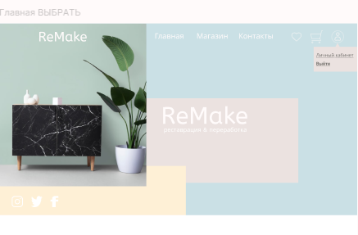

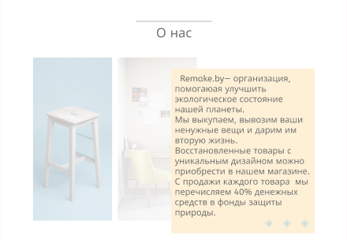

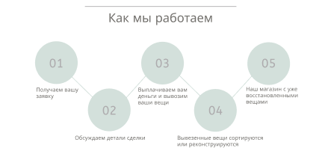

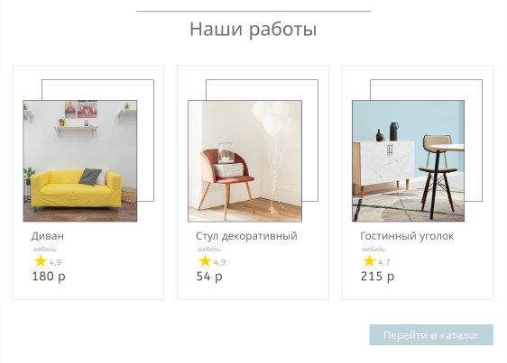

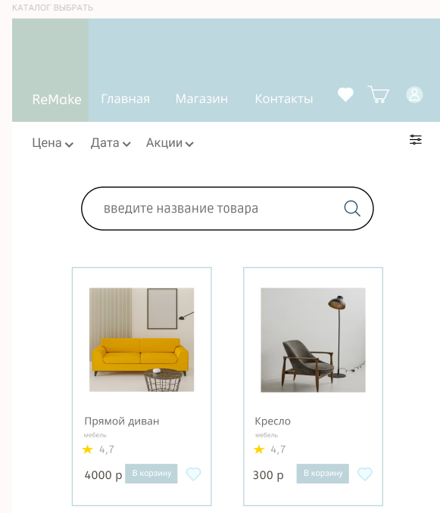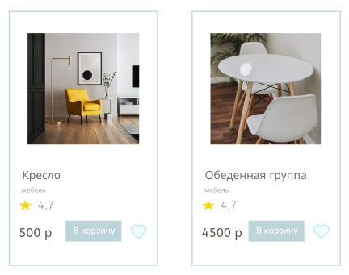

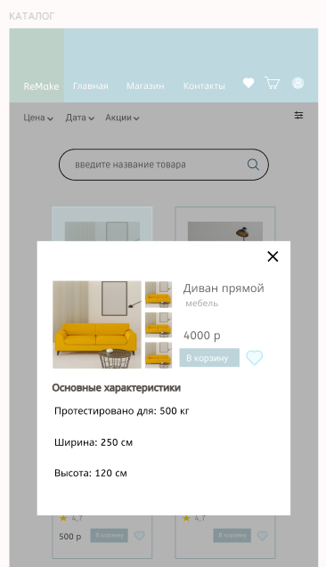

# 11. Логотип

